УВАЖАЕМЫЕ СОБСТВЕННИКИ ЖИЛЫХ И НЕЖИЛЫХ ПОМЕЩЕНИЙ!
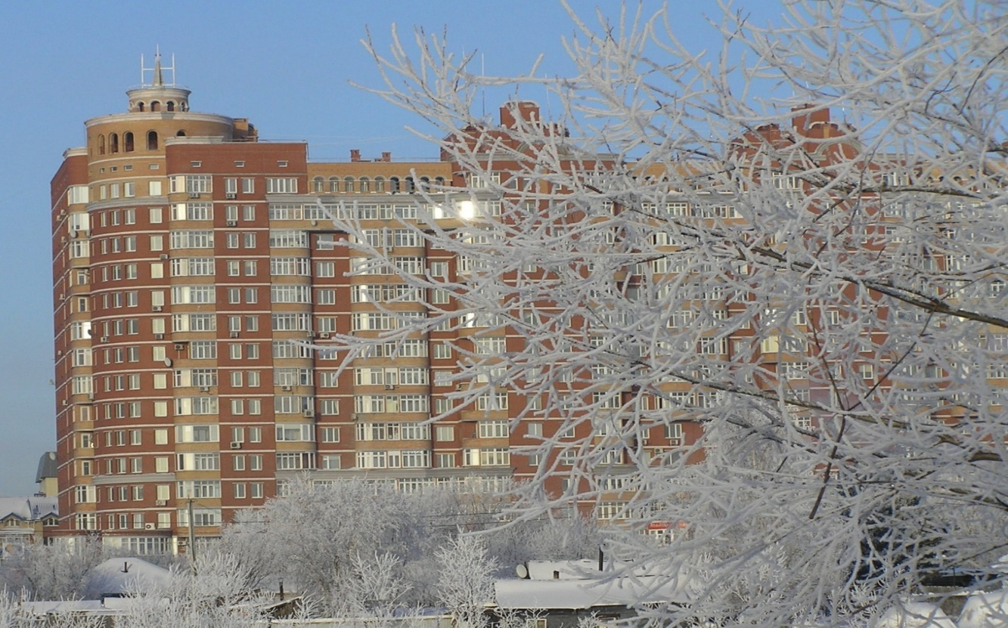
С 10 по 15 июня будет производиться промывка и опрессовка теплообменного оборудования и внутридомовых систем теплоснабжения.
Убедительная просьба, регулирующую арматуру на радиаторах отопления оставить в открытом положении.

^{Администрация ТСЖ «Светлое»}

